febrero 2019

Proyecto Final

*Implementación de regla magnética digital que mide la posición desplazada de un émbolo para contrastar y calibrar instrumentos de valoración de la función pulmonar*

J. Javier Cordón Noguera

Universidad nacional de san martín

# Historial de Revisiones

|  |  |  |  |  |
| --- | --- | --- | --- | --- |
| Rev. | Fecha | Motivo | Comentarios | Firma |
| 01 | 07-07-2018 | Relevamiento componentes disponibles y propuestas | Con Ing. La Mura |  |
| 02 | 22-10-2018 | Revisión avances con CIAA y Spartan 7 | Con Ing. La Mura |  |
| 03 | 16-11-2018 | Propuesta preliminar adquisición y procesamiento con CIAA | Ing. La Mura e Ing. Romeo |  |
| 04 | 23-11-2018 | Presentación de primer Borrador | Con Ing. La Mura |  |
| 05 | 28-11-2018 | Envío por email de borrador de informe para revisión | Ing. La Mura e Ing. Romeo |  |
| 06 |  |  |  |  |

# Lista de distribución

|  |  |
| --- | --- |
| Director Técnico Responsable | La Mura, Guillermo M. |
| Coordinador del Proyecto | Romeo, Marcelo |
| Alumno | Cordón Noguera, J. Javier |
| Carrera | Ingeniería Electrónica |

# Contenido

Historial de Revisiones 2

Lista de distribución 2

Contenido 3

Introducción 5

Gestión del Proyecto 6

Antecedentes 6

Definición del Alcance y Propósito del Proyecto 7

Supuestos del proyecto 7

Requerimientos 7

Definición de los entregables 8

Descripción del producto 8

Gantt programado 8

Gestión de Riesgos 9

Marco Teórico 10

Sistema de medición de posición de alta precisión 10

Métodos de medición del encoder 11

Método de medida incremental 11

Método de medida absoluto 11

Interfaz de electrónica 11

Señal incremental Sinusoidal de 1 Vpp 12

Interpolación, resolución y medición del paso 13

Monitoreo de la señal incremental 14

Proyecto 16

Regla Magnética 16

Encoder de señal analógica 17

Display 17

CIAA 19

Operación fundamental de un Encoder Sinusoidal 20

CIAA 22

Spartan 7 S 22

Método para contar pasos y determinación de la posición 22

Resultados experimentales con CIAA 26

Resultados experimentales con Spartan 7 32

Conclusiones 33

Glosario 34

Bibliografía 35

Anexo I 36

Anexo II 37

Anexo III 38

Bitácora de revisiones 38

# Introducción

A redactar al finalizar el informe.

# Gestión del Proyecto

## Antecedentes

El proyecto de contrastación de espirómetros inició en el 2016 por alumnos de la Universidad Nacional de San Martín. El presente es una continuidad y una integración al proyecto Final de Carrera: *Patrón de flujo y volumen espiratorio para la calibración de instrumentos de valoración de la función pulmonar*, por Natalia M. Requejo.

Los espirómetros son instrumentos de medida en electro-medicina para determinar los volúmenes y capacidades de las vías respiratorias en donde el paciente debe exhalar hasta agotar el aire en sus pulmones en una boquilla adosada al instrumento que registra el volumen de aire en función del tiempo. Actualmente se utilizan jeringas de aluminio con una capacidad específica que permite calibrar el espirómetro en el volumen de entrada y flujo, pero no en su curva dinámica. En la actualidad no existe en Argentina ningún otro método confiable de contrastar los espirómetros hospitalarios.

Por este motivo el patrón de flujo proveerá flujos variables en el tiempo, simulando varias patologías y se contrastará con la indicación del instrumento bajo ensayo. El flujo es provisto por un pistón de dimensiones físicas conocidas para que al desplazarse el émbolo se produzca una variación del volumen del pistón determinístico. La diferencia del volumen de aire ha debido salir por una abertura calibrada y la determinación del flujo de aire es directa. El movimiento del pistón se realiza utilizando un servomotor en donde la distancia recorrida se ha determinado de forma empírica. Para poder validar la distancia desplazada con una mejor resolución se utilizará una regla digital, el objetivo del presente proyecto. No incluye la función de lazo de control que permite corregir el desplazamiento del émbolo cuando se desvíe del patrón de flujo de la curva de calibración indicada.

El proyecto mayor contiene varios módulos y componentes. Cada uno de ellos se ilustra en la Figura 1, en donde un pistón neumático, certificado, se desplaza para generar un patrón de flujo que permita calibrar el espirómetro. Para ello se implementa una regla digital que medirá con gran exactitud la posición del émbolo y que permita corregir por medio de un lazo de control, el movimiento del desplazamiento del émbolo para lograr la respuesta deseada. Un control de temperatura que permite mantener el pistón y su contenido a una temperatura constante establecida en grados centígrados y un transductor de presión.

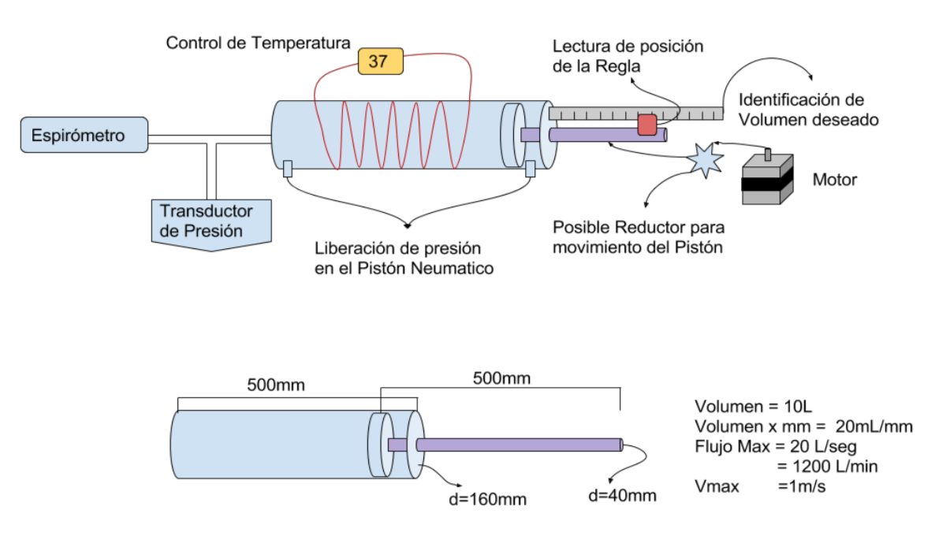

Figura 1: Esquema general del proyecto con todos sus módulos. [1]

## Definición del Alcance y Propósito del Proyecto

Se desea desarrollar el módulo de la regla digital que permita obtener una medición precisa en tiempo real del desplazamiento lineal del émbolo. Procesar la medición del sensor utilizado para obtener como salida, la posición desplazada con una precisión y error aceptables.

Como parte del alcance, se evalúan distintas tecnologías disponibles experimentalmente, para cumplir con el error mínimo requerido, y recomendaciones con propuestas alternativas.

## Supuestos del proyecto

El proyecto es factible como se supone en el primer módulo desarrollado. [1]

Se supone contar con un sistema de medición de posición, compuesto por una regla magnética con 5mm de distancia entre cada par magnético y su respectivo encoder, logrando una resolución de 50 micrómetros. Además, un controlador para el desarrollo del prototipo, capaz de cumplir con las velocidades, resolución y respuesta para el procesamiento de la señal del sensor.

Si es necesario adquirir componentes adicionales para el prototipo, no será responsabilidad del integrante del proyecto.

## Requerimientos

* Regla magnética de alta precisión.
* Encoder de regla magnética con una repetitividad alineada a la resolución de la regla.
* Procesamiento de señal.
  + Controlador, DSP o FPGA
    - La señal muestreada debe tener una resolución menor o igual al error de la regla digital.
    - La velocidad de muestreo (dos señales A y B) debe estar apareada tal que la fase sea constante y su error, menor al de la regla digital.
    - La velocidad de muestreo y resolución debe poder medir hasta 1m/s de desplazamiento lineal del pistón.
    - La posición inicial debe tener una función que permita reiniciarla a cero.
    - La señal de salida debe ser de fácil acceso para su implementación en el lazo de control del sistema. (i.g. actualización en RAM)
    - No es necesario mostrar la medición en una pantalla adicional o interfaz visual. El encoder cuenta con una interfaz visual que muestra esta medición.
* Informe del proyecto.
* Manual de Usuario.
* Manual de Service.

## Definición de los entregables

* Documentación
  + Informe final del proyecto
  + Documentación
  + Manual de uso y service
* Hardware
  + Prototipo funcional
* Firmware
  + Código del firmware
  + Diagrama en bloques

## Descripción del producto

Se realizará la adaptación de un sensor que posee un codificador incremental con salida de dos señales (llamadas A y B) desfasadas a 90 grados entre sí, el cual funcionará como regla digital para la validación del desplazamiento del pistón. El proyecto contempla el desarrollo del software y pruebas sobre la regla ya instalada.

## Gantt programado

1.1 Investigación del Efecto Hall y su aplicación

1.2 Búsqueda de papers relacionados a instrumentos con Efecto Hall

1.3 Asesoría con Ing. Lamura y resolución de dudas teóricas

1.4 Búsqueda de experimentos relacionados con resultados

2.1 Especificación de Hardware

2.2 Diagrama de colocación Hardware

2.3 Lista de materiales y bosquejo de colocación final

2.4 Colocación de materiales de la regla digital en el contrastador de espirómetros

2.5 Verificación de Colocación y pruebas

3.1 Diagrama de hardware de regla digital interconectado a microcontrolador

3.2 Anexo a contrastador de espirómetro

3.3 Evaluación de riesgos de Hardware

4.1 Definición de lenguaje de programación

4.2 Diagrama de flujo del software de regla digital independiente

4.3 Diseño del software

4.4 Prueba del Software con hardware

4.5. Esquema de integración de software al del Contrastador de espirómetros

5.1 Verificación de integración de Hardware y Software de regla digital

5.2 Incorporar el punto anterior al Contrastador de espirómetros (fase 1)

5.3 Pruebas de integración global

6.1 Documentación final del proyecto

6.2 Revisión Final

6.3 Presentación

El diagrama en progreso y final del mismo se detalla en el Anexo I. El mismo describe el orden y tiempo dedicado a cada uno de los puntos de forma aproximada. Los tiempos entre cada actividad que no se trabajó en el proyecto no se incluye. Al realizar el primer diagrama Gantt, se consideró una dedicación semanal promedio de 5 horas, en la práctica han variado entre 20 y 40 horas por semana en las últimas trabajadas.

## Gestión de Riesgos

A continuación de describen los riesgos identificados previo a iniciar el proyecto y su estrategia resolutiva.

|  |  |
| --- | --- |
| Elemento | Detalle |
| Factor de Riesgo | Hardware de regla digital |
| Riesgos | **Producto:** posibilidad de falla en alguno de los elementos del hardware. |
| **Cronograma:** posibilidad de prolongar tiempos por la falta de repuestos. |
| **Recursos:** buscar alternativas locales en repuestos o importar los mismos. |
| Análisis | Probabilidad de falla de algún elemento de Hardware: BAJA |
| Probabilidad de prolongar tiempos por falta de repuestos: MEDIA |
| Probabilidad de requerir otros recursos: MEDIA |
| Estrategia | Estudiar adecuadamente las hojas de datos. |
| Plan de Trabajo: (1) Adquirir documentación técnica de las hojas de datos y hardware a utilizar. (2) Considerar las mejores prácticas para prevenir daño en el hardware para sus pruebas. (3) Documentar los avances en el conocimiento del tema. (4) Presentar con el tutor los avances cada 15 días. (5) Realizar un plan de contingencia en caso falle un elemento para activar el plan y mitigar prolongar extender tiempos del proyecto. |

|  |  |
| --- | --- |
| Elemento | Detalle |
| Factor de Riesgo | Falla en fase 1 del proyecto. |
| Riesgos | **Producto:** posibilidad de una falla en hardware o software en la primera fase del proyecto al momento de integrar la regla digital. |
| **Cronograma:** posibilidad de prolongar tiempos por falla en primer fase. |
| **Recursos:** consultar documentación de fase 1 del proyecto para solucionar posibles fallas o acudir a miembros del proyecto para su asesoría. |
| Análisis | Probabilidad de falla en fase 1 del proyecto: BAJA |
| Probabilidad de prolongar tiempos por falla en fase 1: BAJA |
| Probabilidad de consultar documentación y miembros de la fase 1 del proyecto: ALTA |
| Estrategia | Familiarización con hardware y software de fase 1. |
| Plan de Trabajo: (1) Adquirir documentación completa de la fase 1 del proyecto. (2) Leer y consultar dudas al tutor o miembros de la fase 1. (3) Documentar datos relevantes de la fase 1 del proyecto. (4) Anticipar y estudiar módulos de hardware y software que permitirán la integración de la regla digital. |

# Marco Teórico

## Sistema de medición de posición de alta precisión

Son sistemas lineales que integran una guía con un encoder magnético. Estas soluciones brindan robustez y rigidez a través de una guía lineal sólida en combinación de un encoder magnético u óptico de alta precisión. El encoder es un sensor de medición sin contacto directo. La regla magnética u óptica se encuentra embebida para prevenir posibles daños causados por escombros externos. Estas características aseguran un mayor tiempo de uso entre cada servicio de mantenimiento. En el presente proyecto se usa la regla magnética, la cual provee, mayor precisión.

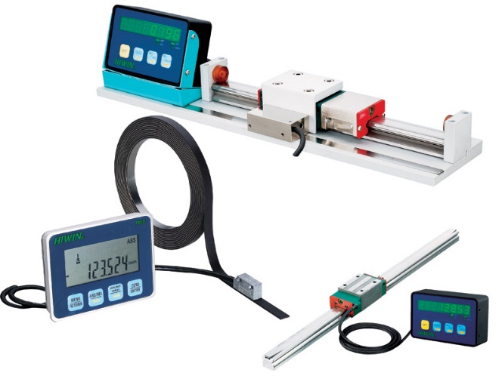

Figura 2: Sistema de medición de posición de alta precisión

## Métodos de medición del encoder

### Método de medida incremental

La información de la posición se obtiene por incrementos individuales (pasos medidos) desde un punto de origen. Debido a la necesidad de un punto de referencia absoluto, una marca-referencial de la señal también se puede desplegar. Como regla general, los encoders que operan con el método de medida incremental proveen señales incrementales. Algunos encoders incrementales también integran en electrónica funciones para contar. Una vez la referencia transversal es obtenida, el valor del punto absoluto se forma y se transmite por interfaz serial. [2]

### Método de medida absoluto

El punto absoluto de referencia es obtenido directamente de la graduación de la regla. El valor de la posición está disponible inmediatamente al momento de encender el encoder, y puede ser solicitada en cualquier momento posterior.

Encoders que operan con el método de medida absoluto, despliegan valores de posición. Algunas interfaces también proveen señales incrementales.

Encoders absolutos no requieren de una referencia para operar, es una ventaja particular en sistemas de manufactura, líneas de transferencia, o máquinas con mas de un grado de libertad. Estos equipos también son altamente resistentes a interfaces EMC. [2]

En el presente proyecto se utiliza un encoder con método de medida incremental.

## Interfaz de electrónica

Adaptan la señal de los encoders a la interfaz electrónica subsecuente. Son utilizadas cuando la interfaz electrónica subsecuente no puede procesar directamente la salida del encoder, o necesita interpolación adicional de la señal. En la figura 3 se muestra una conexión directa entre el encoder y la electrónica subsecuente. En la figura de líneas punteadas se colocaría la interfaz electrónica cuando corresponda adaptar la señal para su proceso subsecuente.

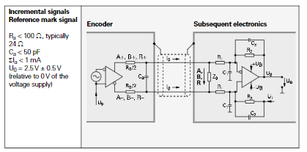

Figura 3:Conexión directa entre Encoder e Interfaz Subsecuente

## Señal incremental Sinusoidal de 1 Vpp

El encoder de marca HEIDENHAIN con una señal de 1 Vpp en su interfaz, provee tensiones de salida que pueden ser interpoladas.

Se emiten dos señales sinusoidales A y B que se encuentran desplazadas en fase por 90ºelec. Y tienen amplitudes típicas de 1 Vpp. En la Figura 4 se ilustra la secuencia de señales en donde B se encuentra atrasada con respecto a A, para la dirección de movimiento mostrada en la figura.

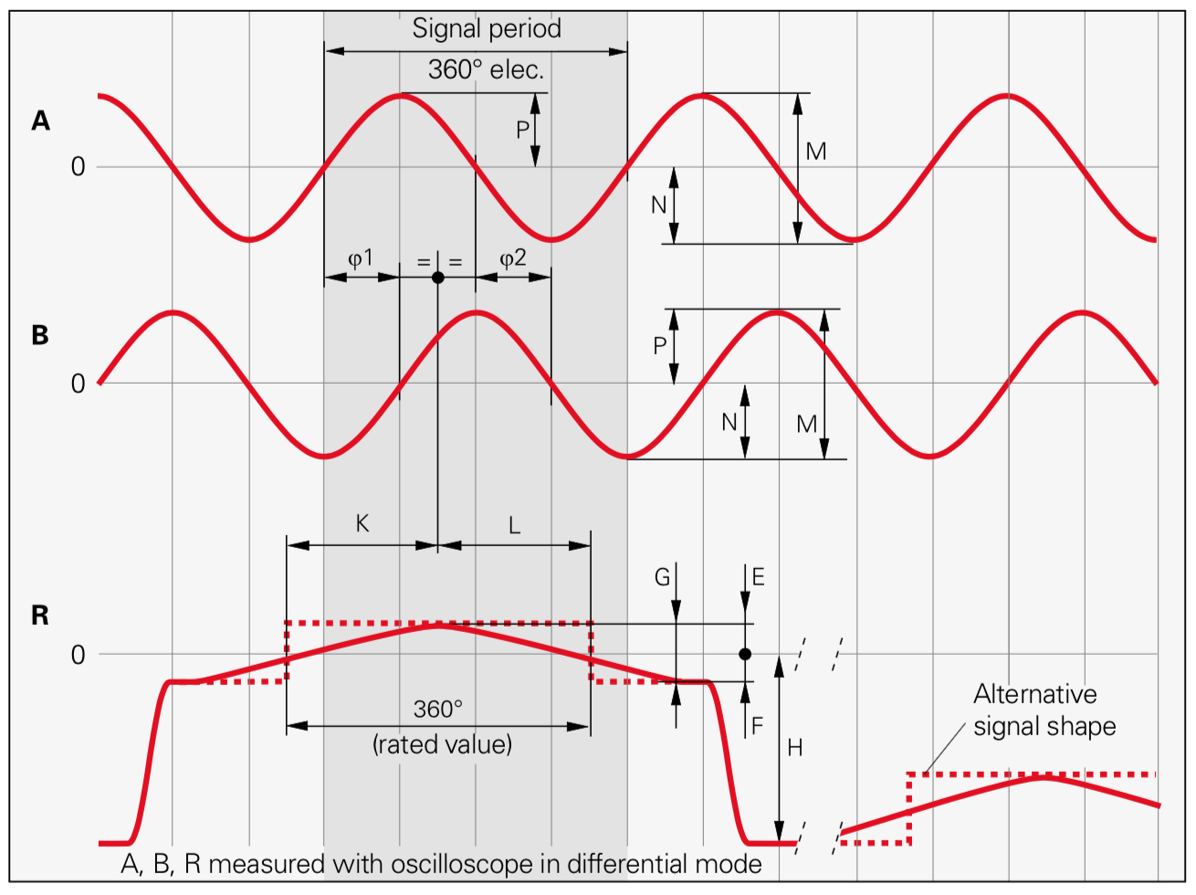

*Figura 4: Señales incrementales de tipo Sinusoidal A y B, desplazadas entre sí con fase de 90º, y su respuesta diferencial.*

La **señal de marca de referencia** R tiene una componente G de aproximadamente 0.5V. A continuación de la señal de marca de referencia, la señal puede reducirse en 1.7V hasta un valor estacionario H. Esto no debe ocasionar una sobrecarga en el dispositivo electrónico subsiguiente en caso de ser utilizada en la interpolación.

En la Figura 5 se aprecia la relación entre la **amplitud de la señal** y la frecuencia cuando la fuente de tensión utilizada, es la especificada en la hoja de datos. Hace referencia a una medición diferencial por un resistor de 120 ohm, que conecta las dos salidas. La amplitud de la señal decrece cuando la frecuencia aumenta. La frecuencia de corte indica que se ha alcanzado una amplitud porcentual de la señal original. Si se trabaja fuera de la frecuencia establecida por especificación, es importante asegurar la adaptación necesaria para obtener una medida con baja incertidumbre.

* $-3dB≃70\%$ de amplitud de la señal
* $-6dB≃50\%$ de amplitud de la señal

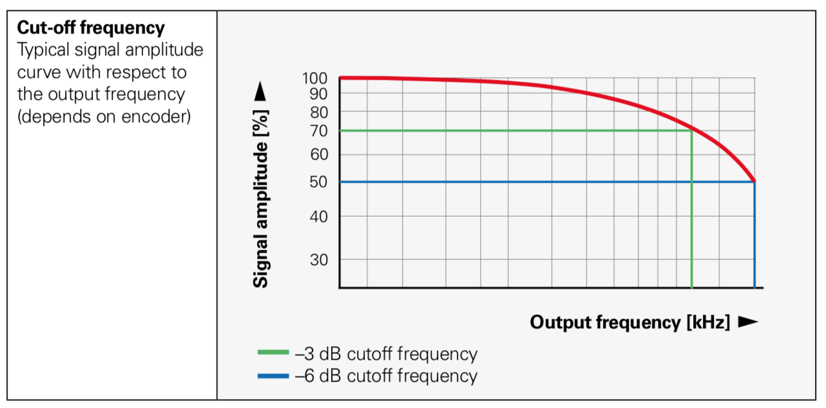

*Figura 5: Curva de amplitud de la señal medida en %, con respecto a la frecuencia de salida en kHz*

## Interpolación, resolución y medición del paso

La señal de salida de la interfaz de 1Vpp suele se interpoladas en electrónica subsecuente. De este modo se puede obtener alta resolución en la medición. Para control de velocidad, los factores de interpolación están por encima de 1000 para obtener información de valor y que pueda usarse en velocidades bajas.

Para medir la posición, se recomienda el método de contar los pasos. Para casos especiales otras resoluciones también son posibles. En la figura 6 se puede apreciar cómo la señal Coseno se modela con una onda cuadrada. Si tenemos una sola señal, podemos llegar a contar cada paso, donde cada paso es equivalente a un período de la señal. Si consideramos el paso como la continuidad de una señal binaria de 1 a 0, o de 0 a 1, podemos tener una resolución de dos niveles por cada período. Al realizar la misma interpolación en las dos señales obtendremos dos ondas cuadradas desfasadas entre sí 90 grados como se muestra en la figura 7. De esta manera se puede modelar un período de señal en 4 niveles.

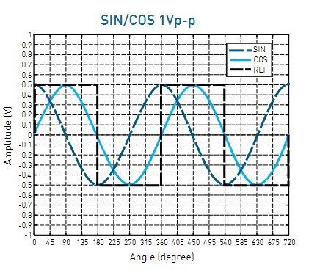

Figura 6: Interpolación de la señal para medir los pasos

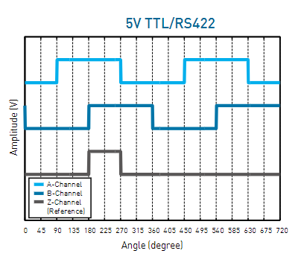

Figura 7: Superposición o suma binaria de señales A y B.

## Monitoreo de la señal incremental

Las sensibilidades recomendadas para el monitoreo de la señal de amplitud M son las siguientes:

Umbral inferior: 0.30 Vpp

Umbral superior: 1.35 Vpp

Con un osciloscopio se pueden monitorear las señales A y B con una figura Lissajous como se muestra en la Figura 8. En un gráfico XY, una señal sinusoidal ideal produce un círculo de diámetro M. En este caso el indicador r, corresponde a M/2. La fórmula será entonces:

$$r=\sqrt{A^{2}+B^{2}}$$

con la condición establecida con anterioridad de 0.3 V < 2r < 1.35 V.

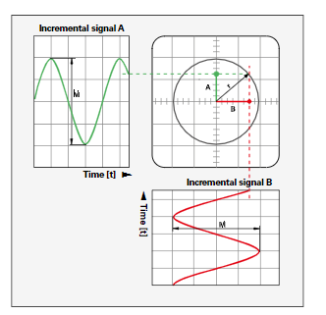

Figura 8: Gráfico de Lissajour de las señales A y B

# Proyecto

Para el desarrollo del proyecto se relevó el Hardware disponible, contando así con:

* CIAA-NXP para ser utilizado como Procesador de la Señal Digital.
* Sistema de posición de alta resolución de 5mm, marca HIWIN, en adelante, regla magnética.
* Medidor de posición tipo E, marca HIWIN, en adelante encoder de señal analógica.
* Contador de alta eficiencia de un eje, marca HIWIN, en adelante Display.

## Regla Magnética

Es un dispositivo pasivo compuesto de pares de polos magnéticos espaciados a una distancia constructiva con muy bajo error, en donde la distancia entre cada par de polos puede ser de 1mm, 5mm o más, según el fabricante.

La regla magnética a utilizar cuenta con dos líneas de pares magnéticos repetidos a una misma distancia a lo largo de la misma. Una de ellas desfasada a 90 grados, de modo que la señal reproducida serán dos sinusoidales, desfasadas a 90 grados entre sí. Contar con dos señales desfasadas nos permite poder implementar modelos matemáticos o de lazo de control para poder determinar el sentido del desplazamiento y la posición entre cada par de polos. Si tuviéramos una sola señal sinusoidal, no podríamos conocer el sentido del desplazamiento sin utilizar otros métodos y tecnologías.

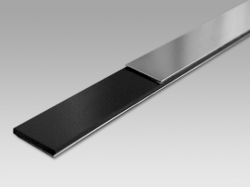

Figura 9: Regla de polos magnéticos escalada cada 5mm

Algunas reglas magnéticas cuentan con pares de polos adicionales que, permiten determinar la ubicación del cero u otra posición de interés fija. De esta manera tendremos una tercera señal que indicará cuando el transductor cruce un punto de interés fijo, en particular un cero de inicio o un fin. La regla a implementar no cuenta con esta opción y se menciona con el fin de informar las alternativas y oportunidades de mejora si corresponde.

A continuación, una tabla en donde se detallan las especificaciones de la regla magnética a utilizar, marca HIWIN.

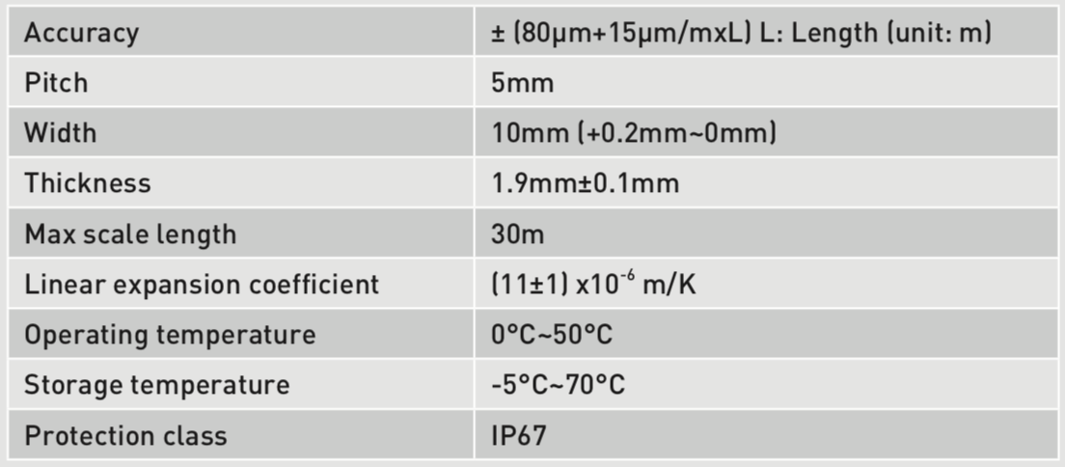

Tabla 1: Especificaciones de la regla magnética

El performance de la regla digital no se encuentra limitado a condiciones ambientales extremas causadas por aceite, agua o polvo.

## Encoder de señal analógica

El transductor que se desplaza sobre la regla magnética tiene un sensor de efecto Hall capaz de medir la intensidad del campo magnético para representar esa intensidad magnética en una tensión de salida. Es importante notar que dicho encoder utiliza la señal analógica de la intensidad del campo magnético y no se limita a un umbral que indique la existencia o no, de un campo magnético. La señal reproducida al desplazarse de un par a otro, será una función sinusoidal. El par de polos se repite a lo largo de la regla, respetando la misma distancia, de modo que el período detectado por el transductor será constante y con un error que suele ser por debajo de los 100 micrómetros.

El encoder tiene una salida analógica, a prueba de agua y con protección de clase IP67.

A continuación, una tabla en donde se detallan las especificaciones del encoder a utilizar, marca HIWIN.

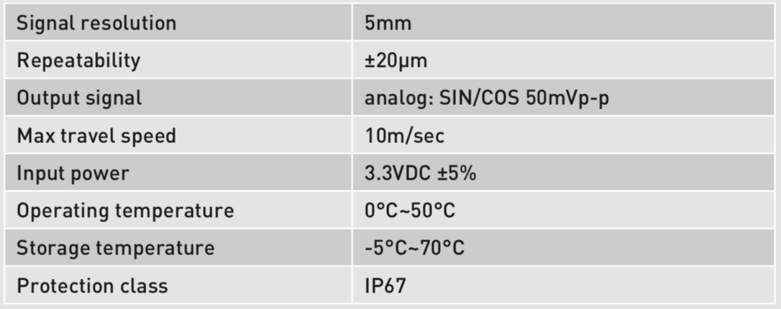

Tabla 2: Especificaciones del encoder de señal analógica

## Display

El Display a utilizar se conecta directamente al encoder de señal analógica y es compatible con equipos de resolución de 1um, 2um, 5um y 10um.

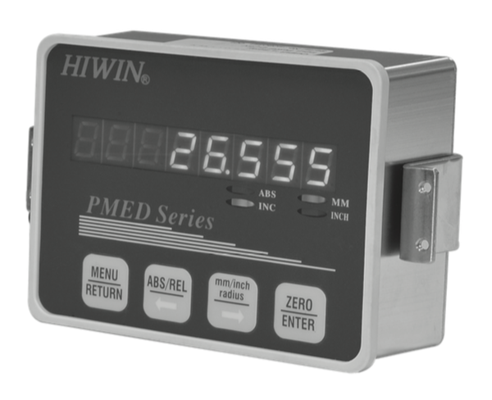

Figura 10: Display Hiwin de alta eficiencia para contadores de un eje

Cuenta con tecnología LED para mostrar la distancia medida. Puede ser utilizado con encoders de tipo digital óptico. En su interfaz tiene distintas señales de salida las cuales se aprovecharán en el presente proyecto, en particular, las señales A y B muestreadas de la regla digital, con amplitud de 1Vpp. El display tiene la capacidad de procesar la señal para poder desplegarla en pantalla, sin embargo, no tiene una salida digital de la señal procesada. Por este motivo, se procede a desarrollar el procesador de señales digitales que permita obtener la posición y desplazamiento digital, para ser transmitida a electrónica subsecuente.

A continuación, una tabla con sus especificaciones.

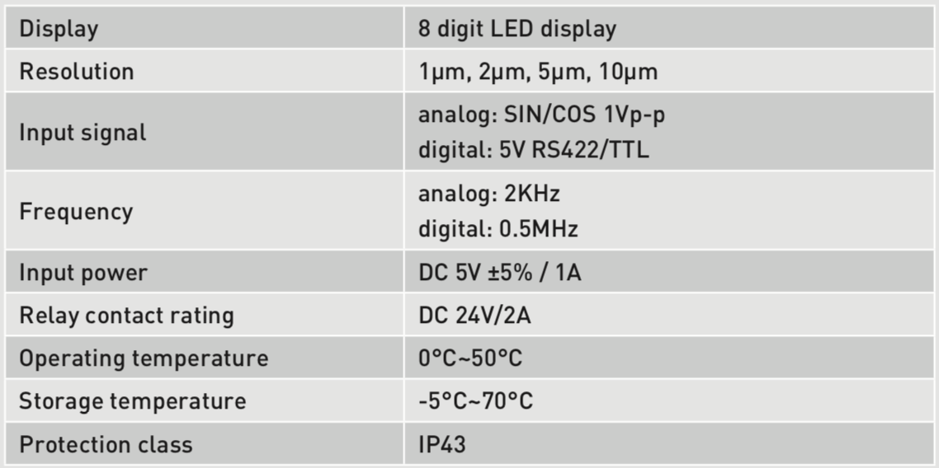

Tabla 3: Especificaciones del Display

Dentro de las funciones disponibles cuenta con:

* Función de cero
* Función Incremental y absoluta por conteo
* Unidad de medida en milímetros o pulgadas
* Selección opcional de resolución de 1um, 2um, 5um o 10um
* Función para configurar 8 presets
* Valor de lectura actual, será guardado de forma automática en caso de falla en la alimentación de tensión
* Salida opcional RS-232

## CIAA

Se hará uso de la CIAA-NXP (Computadora Abierta Argentina) como el principal procesador de señal digital. Está basada en un microcontrolador LPC4337 con un dual core ARM de Cortex-M4F y Cortex-M0.

La CIAA cuenta con los siguientes subsistemas e interfaces:

**CPU y Debugger**

* Microcontrolador LPC4337JDB144 Datasheet, User Manual. (Dual-core Cortex-M4 + Cortex-M0 @ 204MHz).
* USB-to-JTAG FT2232H. Soportado por OpenOCD.

**Memorias**

* Memorias internas del LPC4337. Ver Hoja de datos del LPC4337JBD144
* SDRAM 128 Mbit (IS42S16800F-7TL o compatible)
* Flash QSPI 32 Mbit (S25FL032P0XMFI011 o compatible)
* EEPROM 1 Mbit y 2 Kbit

**Fuente de alimentación**

* Fuente de 12/24VDC a 5VDC y 3.3VDC (detalles técnicos).

**Interfaces de comunicación**

* Ethernet con soporte PoE (requiere módulo de alimentación PoE) (detalles técnicos)
* USB On-The-Go
* USB Device Auxiliar
* RS232 (detalles técnicos)
* RS485
* CAN (detalles técnicos)

**Entradas/Salidas**

* 8 entradas digitales optoacopladas
* 4 entradas analógicas configurables por jumper 0-10V o 0-20mA (detalles técnicos)
* 4 salidas open-drain de 24V, 1A
* 4 salidas a relé 24V, 2A (detalles técnicos)
* 1 salida analógica configurable por jumper 0-10V o 0-20mA (detalles técnicos)
* Conectores de expansión LV-GPIO, SPI, I2C

En el presente proyecto se utilizarán dos entradas analógicas para ser multiplexadas al ADC de 10 bits de resolución. Cada una de las entradas corresponde a la señal A y señal B mencionadas en el módulo de display, y que representan la señal acondicionada de la regla magnética.

## Operación fundamental de un Encoder Sinusoidal

Los encoders sinusoidales codifican la información de la posición por medio del par de señales A y B en cuadratura. Estas señales corresponden a sinusoidales con una fase de 90 grados entre sí. La señal puede ser generada por medios ópticos o magnéticos. Su aplicación puede ser lineal o rotacional. En los casos en donde la aplicación es rotacional, suele producirse 512 o 1024 ciclos por revolución mecánica. En aplicaciones lineales, cada ciclo o período puede estar cada 1mm, 5mm o más, según el fabricante. Para tener una señal inmune al ruido, la señal típicamente suele ser transmitida de forma diferencial de un encoder, a la interfaz electrónica. Una configuración típica se muestra en la Figura 11.

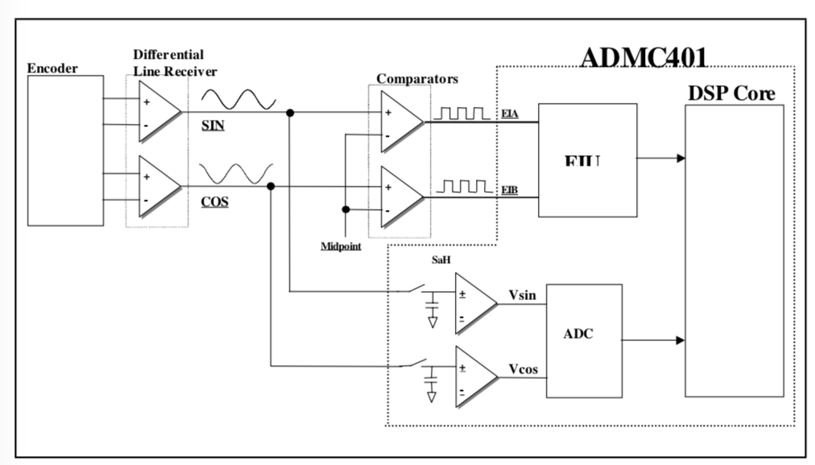

Figura 11: Interfaz típica de encoder sinusoidal.

Para poder extraer una posición de mayor resolución e información de la velocidad de las señales de un encoder sinusoidal, se debe realizar un pre-acondicionamiento de las señales analógicas. Como primera etapa, la señal diferencial entre la sinusoide y el coseno (típicamente de 1Vpp) del encoder sinusoidal, debe ser aplicada. Esto garantiza la máxima inmunidad al ruido y puede ser amplificada y desplazada a posteriori. En el presente proyecto, el display recibe la señal del encoder y realiza esta primera etapa. De esta manera obtenemos una señal de salida del Display, A y B, de 1Vpp. En el siguiente paso, las señales A y B son procesadas por un comparador, genera dos ondas cuadradas sincronizadas (EIA, EIB) a las señales originarias como se muestra en la Figura 12.

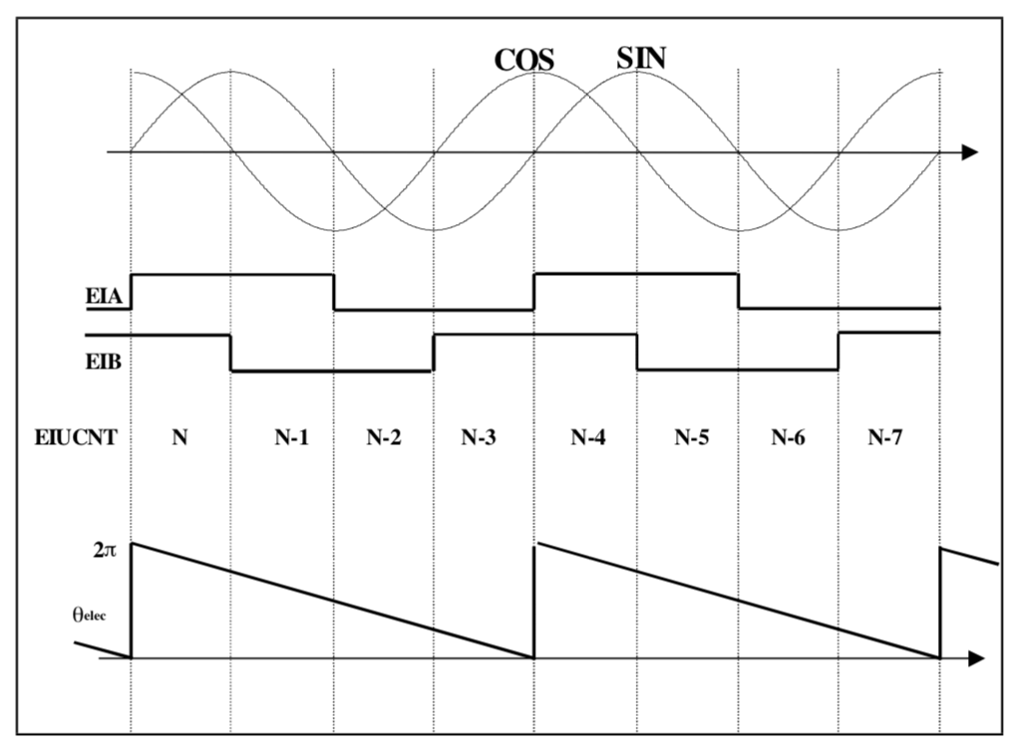

Figura 12: Señales producidas por una interfaz sinusoidal.

Si computamos los valores de las señales EIA y EIB en una tabla obtenemos:

|  |  |  |  |  |  |  |  |  |
| --- | --- | --- | --- | --- | --- | --- | --- | --- |
|  | N | N-1 | N-2 | N-3 | N | N-1 | N-2 | N-3 |
| EIA | 1 | 1 | 0 | 0 | 1 | 1 | 0 | 0 |
| EIB | 1 | 0 | 0 | 1 | 1 | 0 | 0 | 1 |
| PAR | 11 | 10 | 00 | 01 | 11 | 10 | 00 | 01 |

Existen 4 conjuntos de pares únicos por ciclo. Esta codificación nos permite tener una resolución de ¼ la distancia entre ciclos, es decir 5mm/4=1.25mm. Si bien puede ser considerada como referencia, la principal utilidad de la misma es, conocer el sentido en que se desplaza el encoder. Si el desplazamiento es en sentido positivo, obtendremos una secuencia 11, 10, 00, 01, y si el desplazamiento es en sentido contrario, 01, 00, 10, 11. De esta manera podemos contar los pasos de forma incremental o en decremento para obtener la posición.

Las señales A y B alimentan a un conversor de señal analógica a digital (ADC), para poder ser procesadas en un procesador de señales digitales (DSP). El método de procesamiento de estas señales para obtener una posición de alta resolución, son parte del principal objetivo del presente proyecto.

En algunas aplicaciones es necesario conocer la posición inicial al momento de encender el sistema. Hay diferentes técnicas para obtener esta información dependiendo del encoder. Algunos diseños de encoder proveen un par alterno de señales que permiten conocer el número de ciclo en el que se encuentra, también conocidos como método absoluto. Y en los métodos incrementales es habitual utilizar una calibración al encender el instrumento en donde limpia el conteo en un punto para marcarlo como cero.

Durante la operación normal, la información de posición completa debe construirse de ambas posiciones de información, la señal cruda y la fina. La información cruda contiene la información del ciclo que depende de la resolución del ADC a utilizar. La información fina, es el resultado de un cálculo de las señales A y B relevadas en digital. Debido a que la información cruda de la señal provee el valor de los dos bits significativos, estos representan a su vez los dos bits más significativos (MSB) de la posición fina.

### CIAA

El ADC incluido en la CIAA es de 10 bits de resolución y una frecuencia máxima de muestreo de 400kHz. En el mejor de los casos, esto nos permite tener una resolución máxima de 4.88um por división de ADC, y una velocidad lineal de desplazamiento máxima de 1.95 m/s.

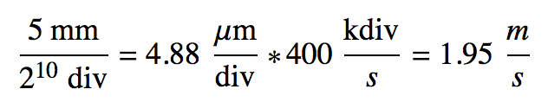

En el desarrollo práctico estudiamos cuál es la mejor resolución alcanzable considerando que, el ADC de la CIAA no especifica una función para muestrear en simultáneo dos señales y por esto, la resolución será menor. Además de considerar el tiempo de procesamiento de la señal.

### Spartan 7 S

El ADC de un Spartan 7S es de 12 bits de resolución y una frecuencia máxima de muestreo de 1Mhz. A diferencia del ADC de la CIAA, si cuenta con dos ADC independientes capaces de sincronizar en simultáneo el muestreo para análisis y procesamiento de señales con este propósito. De esta manera permite alcanzar una resolución máxima de 1.22um por división de ADC, y una velocidad lineal de desplazamiento máxima de 1.22 m/s.

Si bien no se cuenta con un Spartan 7 S dentro del hardware disponible para destinar al proyecto, se realizan pruebas experimentales con uno, en modo de préstamo. Se toma en consideración el análisis con el mismo para contrastar los resultados, resoluciones y en caso de ser una mejor opción, recomendación como mejora del hardware actual.

## Método para contar pasos y determinación de la posición

El método a implementar para la extracción de posición por el conteo de pasos es, el Método directo de computación de Arco-tangente.

En el presente método la posición es computada directamente de la digitalización de dos señales sinusoidales con una fase de 90 grados eléctricos entre ellas como se muestra en la Figura 13. Se puede visualizar como una señal sinusoidal y coseno. Existen Procesadores digitales de señales (DSP) que implementan algoritmos del tipo de desarrollo de serie de Taylor o CORDIC, para procesar la señal Arco tangente [3]. Los resultados obtenidos son en radianes y a una resolución que dependerá del ADC utilizado. Para ello se calcula el arco-tangente de la relación entre la tensión de la señal A, y la tensión de la señal B.



$$θ_{fino}=\tan^{-1}\left(\frac{V_{sin}}{V_{cos}}\right)$$

Figura 13: Señales sinusoidales A y B, con fase de 90 grados entre ellas

Se realizó una simulación en Matlab de los valores de arco tangente a partir de las señales A y B muestreadas con la CIAA. Además, se generaron las señales experimentales A y B, con un generador de funciones y transmitidos a la CIAA (cuantizadas en 10 bits). Estos valores fueron usados para obtener el arco tangente teórico en Matlab, y el arco tangente con la CIAA (utilizando la función matemática provista por la librería nativa en C). El resultado de la diferencia entre la posición de alta precisión generada en Matlab y la estimada por la CIAA, fue graficada durante 8 períodos como se muestra en la Figura 14.

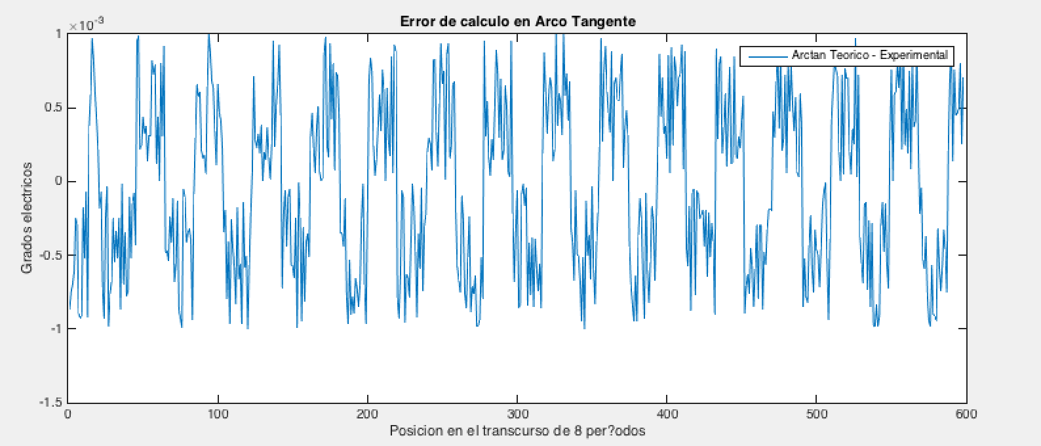

Figura 14: Cuantización de error en la posición por grado de señal eléctrica.

Como se observa en la figura 14, el error en la computación es siempre menor o igual a 0.001 grados.

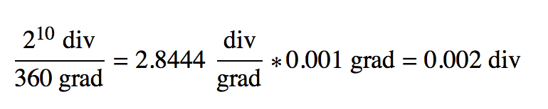

De esta manera podemos encontrar el error computacional y por división al cuantificar la señal. Vemos que el error es menor a una división de cuantificación. Por lo que no nos limita a una resolución máxima debida al cálculo computacional estimado de la CIAA. Es importante considerar este error, en particular en un DSP que calcule el arco-tangente con el método de aproximación por Serie de Taylor. Podríamos encontrar en un DSP de estas características y 16 bits de resolución, un error de 0.01 grados [3]. En consecuencia, obtendríamos un error de 1.82 div, equivalente a un bit significativo (nivel 0 + nivel 1 = 2 niveles o divisiones posibles). Esto limitaría la resolución máxima a 15 bits (MSB) de los 16.

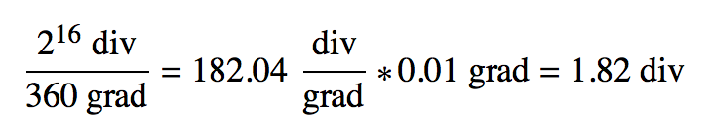

El cálculo de la relación entre la señal A y B requiere especial atención como se ilustra en la Figura 15. En particular, cuando existe un cero en el denominador. Esto genera una asíntota debido al polo de la función generada y es propiedad de la función tangente. Dependiendo de qué sistema se utilice para procesar la señal, será cómo se aborde resolver o asegurar el buen comportamiento de la función. En el Anexo II se detalla el método abordado en el firmware.

Este análisis no toma en consideración el error de posición debido a imperfecciones físicas del sistema debido a ganancia o desplazamiento en las señales A y B tomadas del Encoder o Display. Errores adicionales pueden ser introducidos por una fase entre las señales distinta a la especificada. En particular cuando la señal sinusoidal y coseno no se encuentran más en cuadratura perfecta.



Figura 15: Relación entre la señal A y B, o la tangente de las señales en un período.

Luego de calculada la relación entre las señales, se puede calcular el arco-tangente de este resultado. De esta manera obtendremos el resultado ilustrado en la Figura 16. Como se mencionó en el punto anterior, si existe una fase distinta a la especificada (90 grados entre las señales sinusoidales), se obtendrá un error adicional; en el resultado del arco-tangente es más fácil de percibir como se ilustra en la Figura 17 y 18 cuando la fase es mayor y menor respectivamente. El error generado ocasiona una alinealidad en la posición fina obtenida.



Figura 16: Arco tangente de la tangente de las señales en un período.

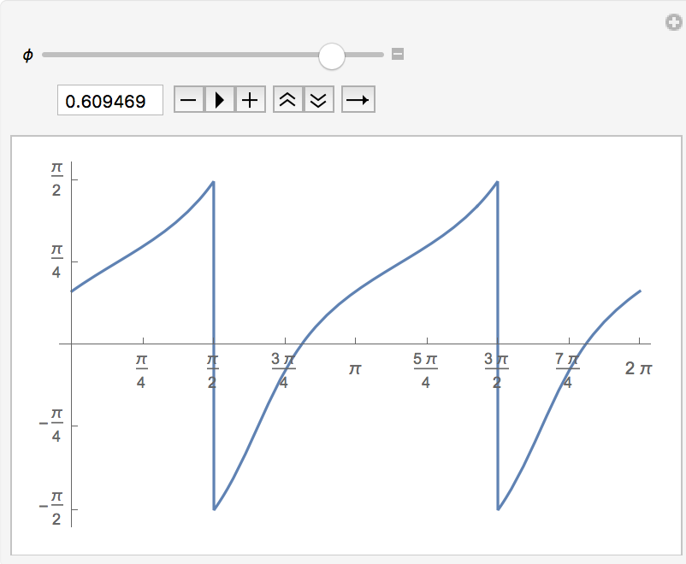

Figura 17: Arco tangente de la tangente de las señales en un período con un desfase superior a 90 grados.

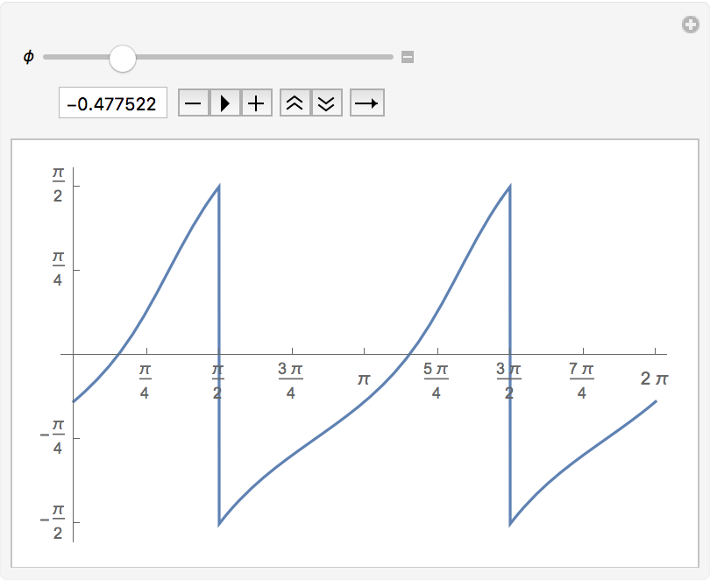

Figura 18:Arco tangente de la tangente de las señales en un período con un desfase inferior a 90 grados.

Para el caso práctico de implementación de la CIAA como DSP, teóricamente deberíamos obtener 10 bits de resolución o 1024 divisiones por ciclo como se ilustra en la Figura 19. Observamos que las pendientes son positivas cuando se desplaza en un sentido, consecuentemente, en sentido contrario, deben ser negativas. Además, la señal en el eje de las ordenadas se encuentra acotada de $-\frac{π}{2}$, a $+\frac{π}{2}$ y debe ser acondicionada por firmware, para que la misma sea de 0 a 2 $π$ rad. De esta manera tendremos las 1024 divisiones por ciclo, en donde cada ciclo equivale a 5mm y cada división a 4.88 micrómetros. De esta manera obtendremos el gráfico de la figura 20, en donde la posición del encoder a una velocidad constante, será una única línea recta por cada ciclo.



Figura 19: Puntos obtenidos luego de procesar el Arco tangente con un ADC de 10 bits.

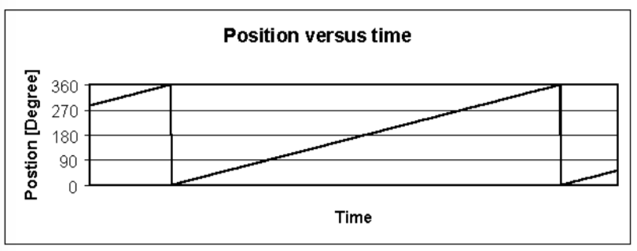

Figura 20: Gráfico de posición para un encoder desplazado a velocidad constante sobre la regla magnética

Finalmente, para conocer la posición del encoder, se lleva una cuenta de cada ciclo desplazado más la posición fina en la que se encuentra.

## Resultados experimentales con CIAA

Para realizar las primeras pruebas experimentales se utilizaron dos generadores de funciones, cada una en función sinusoidal y desfasada una de otra a 90 grados. Se configuró la señal para que la tensión de salida esté centrada en 1.65V y la amplitud de 2Vpp. De esta manera podemos simular la señal a obtener del sistema de regla digital y conectarlo a dos entradas analógicas de la CIAA.

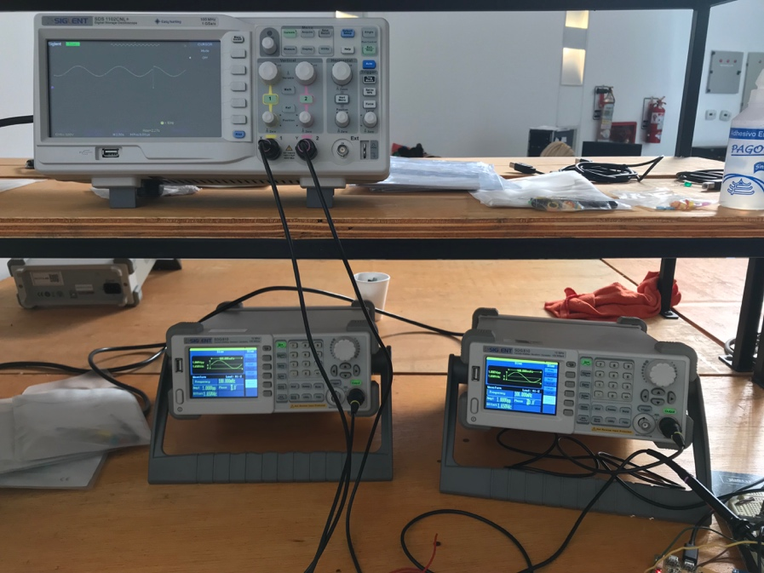

Figura 21: Configuración de dos generadores de funciones simulando la salida del sistema de regla digital

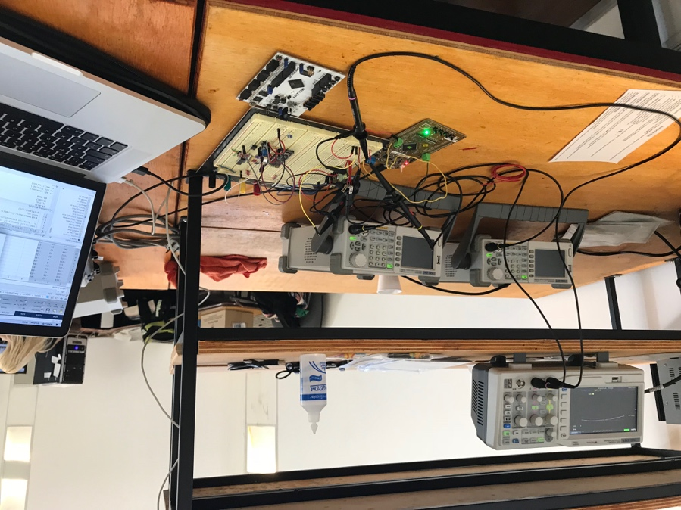

Figura 22: Conexión de pruebas entre la CIAA y los generadores de funciones. Osciloscopio de control.

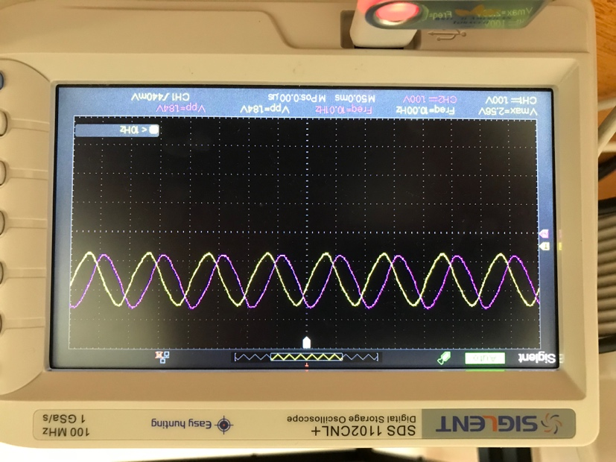

Figura 23: Señales generadas de los generadores y visualizadas en el osciloscopio.

A continuación, y luego de configurar la CIAA con FreeRTOS, se realizaron diversas pruebas.

Primer experimento

Configurar únicamente el ADC en una tarea, para leer los dos canales de entrada de la señal. En esta misma tarea se activa una salida digital a 1, al terminar la lectura y cálculo de las dos señales. Al comienzo de la tarea, la misma salida digital se activa en 0. El objetivo de esta señal de trigger, es para poder medir el tiempo que tarda en realizar la muestra de las dos señales y el tiempo del FreeRTOS hasta que se vuelve a repetir la tarea. En las Figuras 24 y 25 se aprecian los resultados.

Vemos un tiempo de 3.05us en obtener la muestra de las dos señales o su equivalente a 328kHz. En la Figura 25, el tiempo total desde que inicia la tarea, hasta que se vuelve a repetir, es de 7.15us. De esta manera podemos obtener el tiempo que tarda el FreeRTOS en volver a la misma tarea, siendo este tiempo de 4.1us. Este tiempo nos limita significativamente en la muestra efectiva a obtener en todo el procesamiento de la señal. Considerando el mejor tiempo de muestreo de 7.15us, sin considerar las operaciones a realizar con la señal obtenida, podemos obtener como frecuencia máxima de muestreo aproximadamente 140kHz.

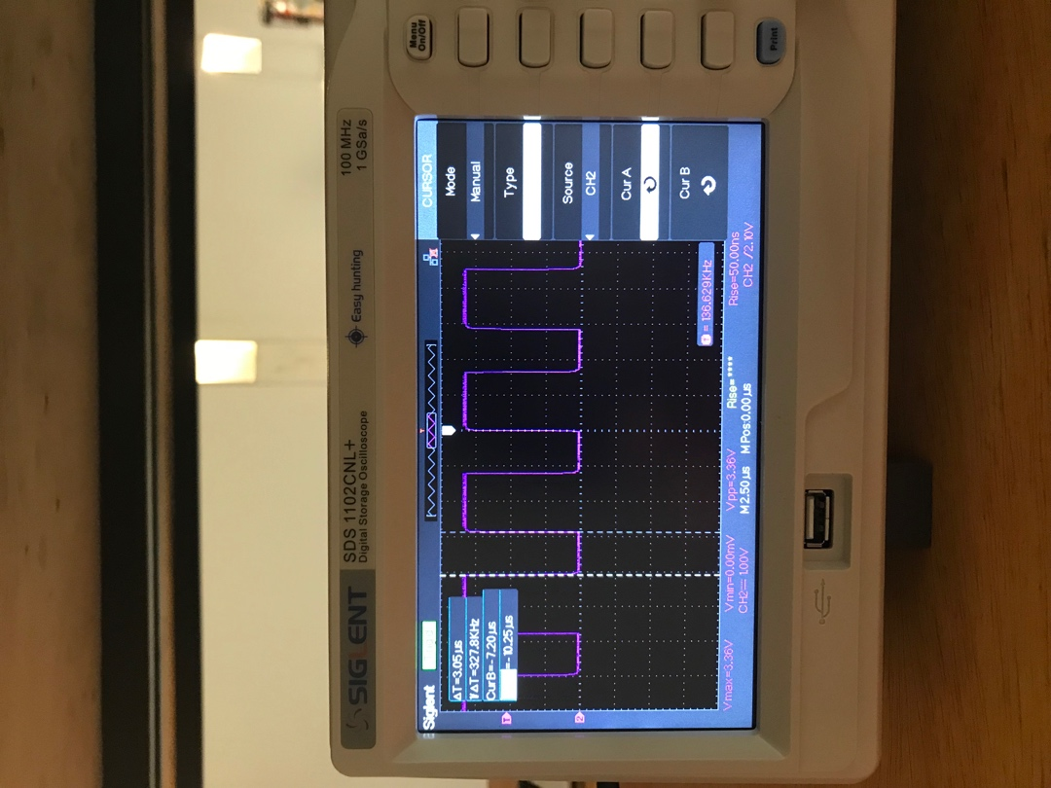

Figura 24: Tiempo de muestreo de dos canales en la CIAA

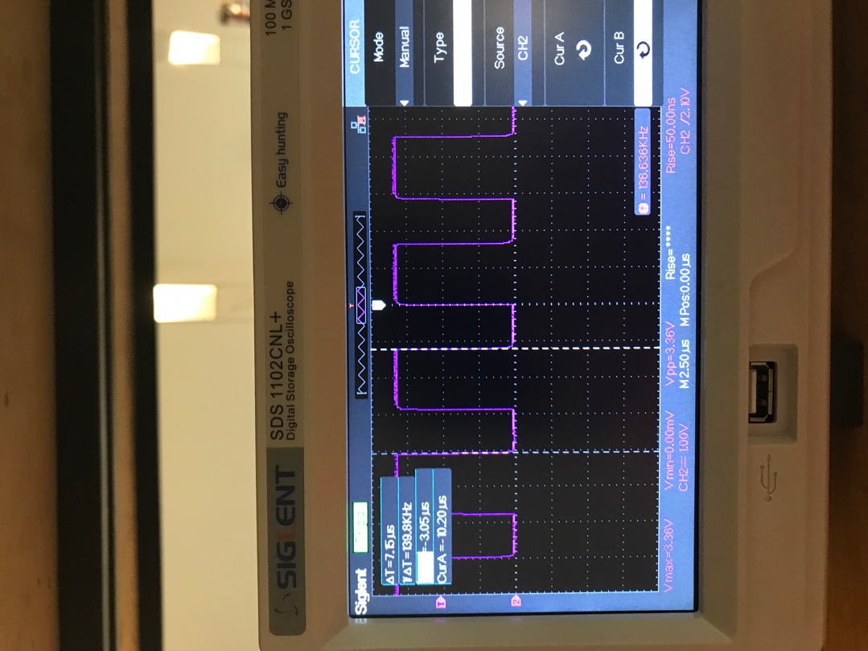

Figura 25: Tiempo de un ciclo completo en completar una tarea que muestrea dos canales y se repita.

Con estas consideraciones, se procede a calcular la velocidad máxima admisible en el desplazamiento lineal del encoder.

En el caso ideal, con una resolución de 10 bits, una frecuencia de muestreo máxima de 400khz por un canal, y al muestrear dos canales de forma continua, la frecuencia de muestreo será de 200khz. Obtenemos una velocidad de desplazamiento máxima de 0.98 m/s y una resolución de 4.88 um sin considerar errores. Si la frecuencia de muestreo fuera sincronizada por canal, la velocidad de desplazamiento máxima sería del doble, 1.95 m/s.

$$\frac{5mm}{2^{10}div}=\frac{5mm}{1024div}=4.88\frac{μm}{div}*200\frac{kdiv}{s}=0.98\frac{m}{s}$$

$$\frac{5mm}{2^{10}div}=4.88\frac{μm}{div}*400\frac{kdiv}{s}=1.95\frac{m}{s}$$

Considerando la hoja de datos y especificaciones de los instrumentos, la regla magnética tiene un error de 80um y el encoder un error de repetitividad de 20um. De esta manera el máximo error de los instrumentos es de 100um. Cualquier medida de mayor precisión (menos de 100um), estará sujeta y limitada al error de los instrumentos.

La salida de tensión del sistema de la regla digital magnética es de 1Vpp. El ADC de la CIAA tiene un rango de medición de 0V a 3.3V. Si no se realiza ninguna adaptación, se estaría utilizando el 30.3% del rango que admite la CIAA, perdiendo así precisión. Como se discutió en el párrafo anterior, no será necesario utilizar la máxima resolución de la CIAA por limitaciones en los errores de los instrumentos. A continuación, se realizan los cálculos pertinentes para determinar la factibilidad de no realizar una adaptación (amplificación o reducción de las señales).

$$\frac{1V}{3.3V}=0.30303*2^{10}div=310.303div$$

Para poder cubrir la amplitud total de las señales de 1Vpp, se requieren de 9 bits de resolución del ADC.

$$\frac{\ln\left(310.303\right)}{\ln\left(2\right)}=8.278⟶2^{9}=512div$$

De esta manera alcanzaremos una resolución máxima de 16.11 micrómetros, inferior al error del instrumento.

$$\frac{5mm}{310.303div}=\frac{16.11μm}{div}$$

Se propone considerar los 7 bits más significativos para alcanzar una resolución máxima de 39.06 micrómetros y estar por debajo del error del instrumento.

$$\frac{5mm}{2^{7}div}=\frac{5mm}{128div}=39.06\frac{μm}{div}$$

Con esta consideración, la frecuencia mínima efectiva a muestrear, debe ser mayor o igual a 25.6kHz, y así cumplir con la especificación requerida.

$$\frac{1.\frac{m}{s}}{39.06\frac{μm}{div}}=25,600Hz$$

Al momento de la presente revisión, se ha alcanzado una velocidad efectiva de muestreo de 26kHz cumpliendo con el requerimiento. Pendiente a redacción por posibles mejoras en curso.

Se mejora algoritmo en febrero 2019 utilizando aproximación polinómica para calcular el arco-tangente. Ahora la velocidad efectiva de muestreo incluyendo el cálculo de arco-tangente es de 128kHz. Una mejora de 4.8 Veces. Para lograr 9 bits de resolución se requiere de una velocidad mínima de muestreo efectiva de 102400Hz, siendo ahora posible y lograr una resolución de 16.11um. Podría tener hasta 102.4k – 25.6k = 13 us disponibles para poder transmitir la información. A implementar opcionalmente un I2C,SPI, o I2S, en caso de ser tiempos poco favorables, implementar una salida paralela.

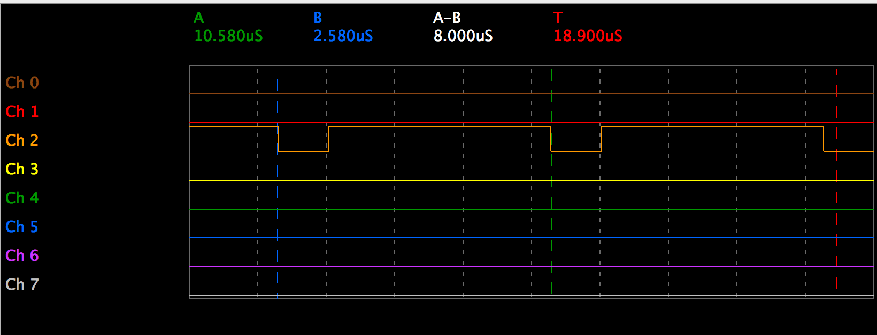

En la Figura 26, se muestran los resultados experimentales obtenidos por el procesamiento y adquisición de datos con la CIAA. Las señales se simulan las del sistema de regla digital magnética y fueron creadas con dos generadores de señales. En el primer gráfico se aprecian las dos señales sinusoidales con una fase de 90 grados entre sí, el arco-tangente calculado con la CIAA y el arco-tangente calculado con Matlab. En el segundo gráfico de la figura se ilustra el error obtenido de la diferencia del arco-tangente obtenido en Matlab, con el calculado en la CIAA. Como se discutió en el “Método para contar Pasos”, el error es menor al grado eléctrico y no nos limita la resolución.

En el tercer gráfico se ilustra el conteo de ciclos, en donde cada ciclo simula ser 5mm. En este gráfico en particular, la señal está decreciendo y al cambiar el sentido, crece el conteo.

El cuarto gráfico muestra la auto-calibración por firmware, para corregir la media de la señal y poder procesar posteriormente la tangente y arco-tangente. Si la señal obtenida del sistema de regla digital magnética cambia ligeramente su amplitud y nivel de referencia, el firmware está preparado para ajustarlo. En el quinto gráfico se ilustra la posición fina entre cada ciclo. La pendiente de la recta indica el sentido del desplazamiento y sumado al conteo de ciclos del gráfico 3, obtenemos la posición. En el 6 gráfico se ilustra la suma del conteo de pasos cada 5mm y la posición en fino entre cada período.

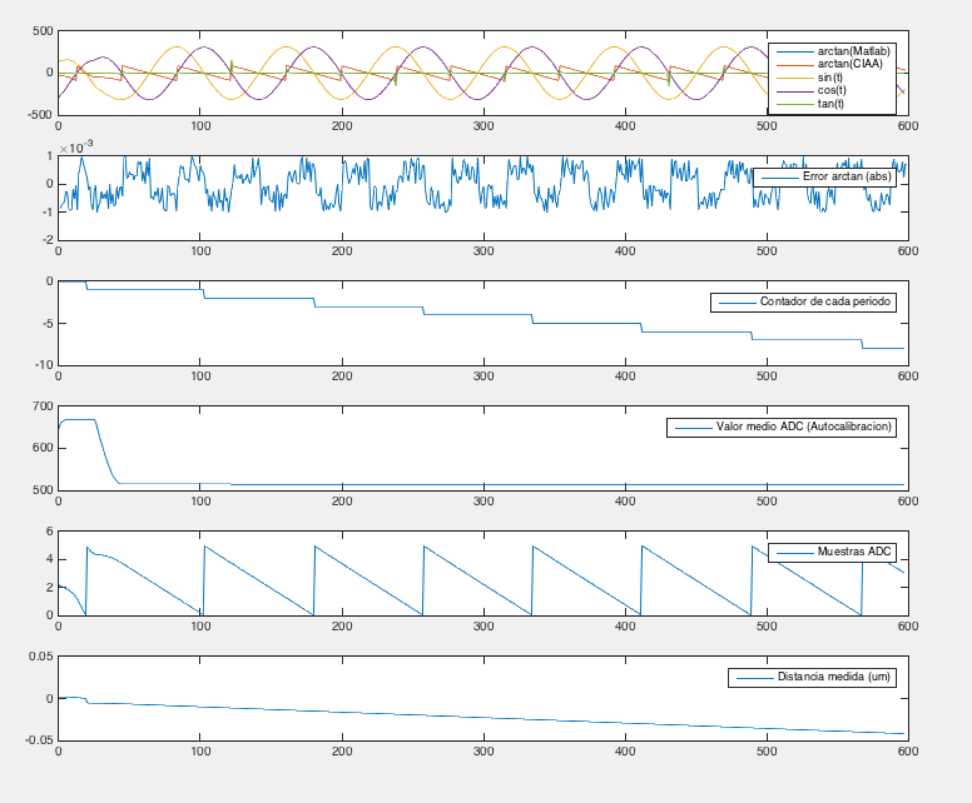

Figura 26: Resultados experimentales del procesamiento de la señal y adquisición de datos con la CIAA provisto de señales por dos generadores de señales, simulando el instrumento.

## Resultados experimentales con Spartan 7

Redactar tentativa y posible inclusión de resultados experimentales con Spartan 7, como posible mejora a futuro del proyecto.

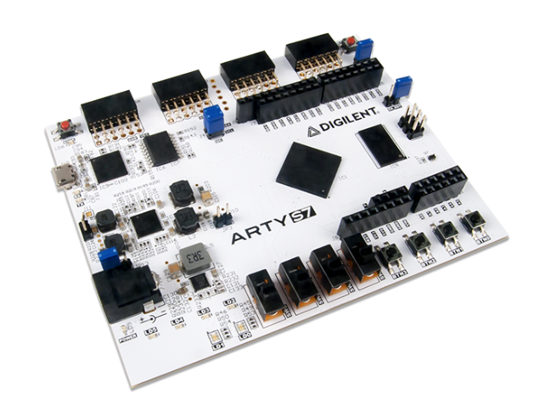

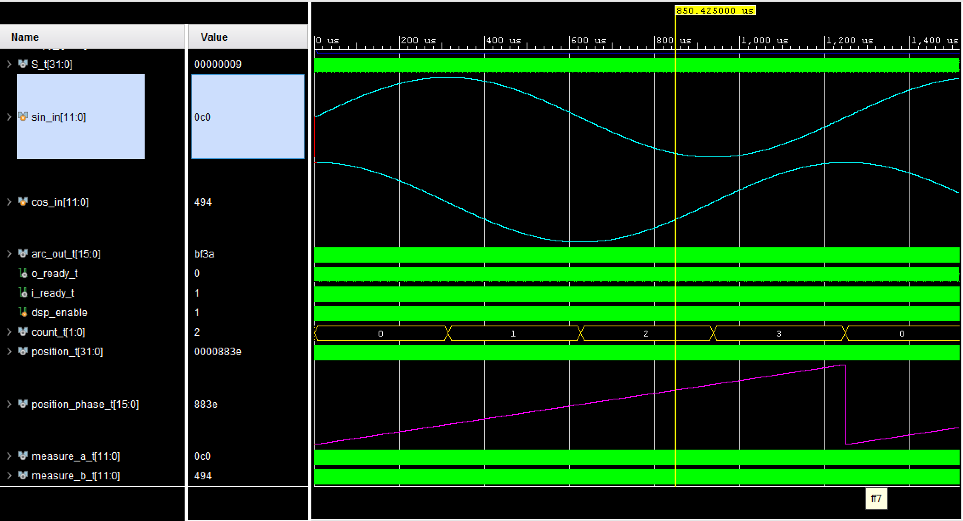

# Conclusiones

A redactar al finalizar el informe.

# Glosario

A redactar al finalizar el informe.

# Bibliografía [4]

|  |  |
| --- | --- |
| [1] | N. M. Requejo, «Patrón de flujo y volumen espiratorio para la calibbración de instrumentos de valoración de la función pulmonar,» UNSAM, Buenos Aires. |
| [2] | Heidenhain, «Interfaces of Heidenhain encoders,» Heidenhain, 2015. |
| [3] | J. F. M. K. U. J. Burke, «Extraction of High Resolution Position Information from sinusoidal Encoders». |
| [4] | J. Motta, «NXP Community,» NXP, 16 May 2017. [En línea]. Available: https://community.nxp.com/thread/451444. [Último acceso: 3 July 2018]. |
| [5] | Keil, «CMSIS-DSP Keil,» 1 August 2018. [En línea]. Available: https://www.keil.com/pack/doc/CMSIS/DSP/html/group__sin.html. [Último acceso: 20 October 2018]. |
| [6] | Proyecto-CIAA, «CIAA-NXP para la Industria,» 6 July 2016. [En línea]. Available: http://www.proyecto-ciaa.com.ar/devwiki/doku.php?id=desarrollo:hardware:ciaa_nxp:ciaa_nxp_inicio. [Último acceso: 15 August 2018]. |
| [7] | N. Jones, «A tutorial on lookup Tables in C,» 11 January 2010. [En línea]. Available: https://embeddedgurus.com/stack-overflow/2010/01/a-tutorial-on-lookup-tables-in-c/. [Último acceso: 28 August 2018]. |
| [8] | Doxygen, «Task Control,» 19 April 2011. [En línea]. Available: http://web.ist.utl.pt/~ist11993/FRTOS-API/group___task_ctrl.html. [Último acceso: 10 September 2018]. |
| [9] | dIGILENT, «Using Digilent Github Demo Projects,» [En línea]. Available: https://reference.digilentinc.com/learn/programmable-logic/tutorials/github-demos/start. [Último acceso: 2 September 2018]. |
| [10] | Xilinx, «XADC Wizard v3.0 - LogiCORE IP Product Guide,» [En línea]. Available: https://www.xilinx.com/support/documentation/ip_documentation/xadc_wiz/v3_0/pg091-xadc-wiz.pdf. [Último acceso: 20 September 2018]. |
| [11] | R. Thottathil, «Multicore FreeRTOS for LPC4337,» 31 May 2018. [En línea]. Available: https://community.nxp.com/thread/420674. [Último acceso: 15 October 2018]. |

# Anexo I

Actualización continua de Gantt hasta entregar la versión final.

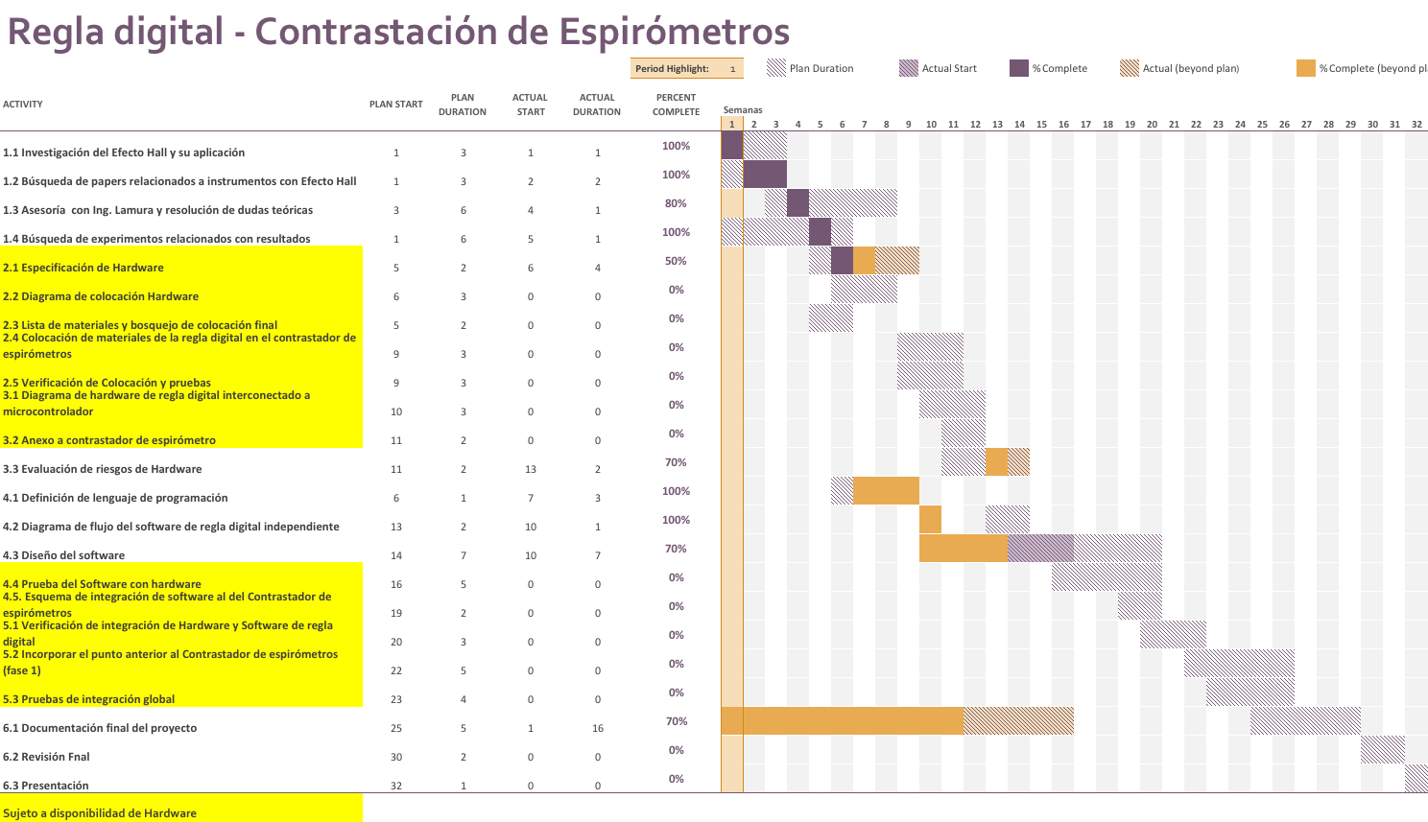

# Anexo II

Incluir y describir cómo se aborda la división por cero en firmware.

# Anexo III

## Bitácora de revisiones

|  |  |  |
| --- | --- | --- |
| Fecha | Comentario de Revisión | Otro |
| 23-11-2018 | No es necesario incluir la teoría del Efecto Hall en el marco teórico. Si es necesario aclarar el tipo de señal detectada.  El protocolo de salida de la señal procesada puede ser el que me resulte más práctico, como por ejemplo, I2C.  Esperar respuesta en la próxima semana de Guillermo La Mura, con respecto a las fechas para realizar las pruebas sobre la regla digital. |  |
| 27-11-2018 | Agregar las leyendas en todas las figuras, ejes de abscisas y ordenadas.  Agregar bibliografía de donde se obtienen las especificaciones de los instrumentos y hacer referencia a la misma.  Se acuerda una reunión con Marcelo Romeo el jueves 29, después de las 15hs para presentar los avances del proyecto, revisiones y una visión de los Riesgos del Proyecto y posibles planes de acción.  Incluir los errores teóricos de la CIAA por muestreo continuo en vez de simultáneo. |  |
| 04-02-2019 |  |  |
|  |  |  |
|  |  |  |
|  |  |  |